Page 230. Exercice 6.
Sur quelle(s) figure(s) la demi-droite verte est-elle la bissectrice de l’angle $\hat{LIN}$ ?
☐ R1.
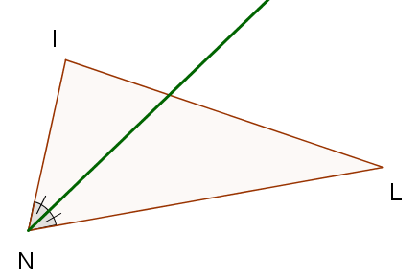

☐ R2.
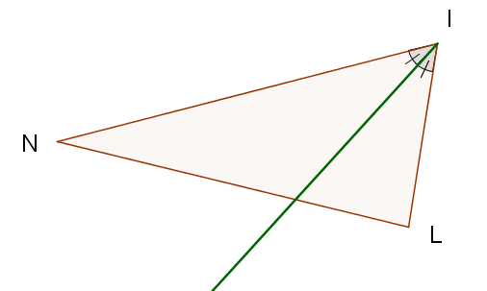
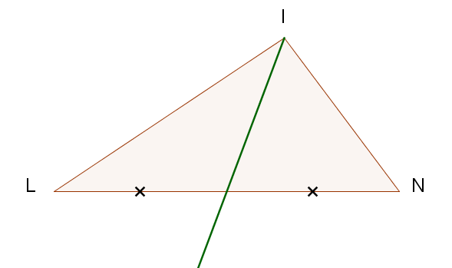
☐ R3.

☐ R4.
